4
E E E E E E
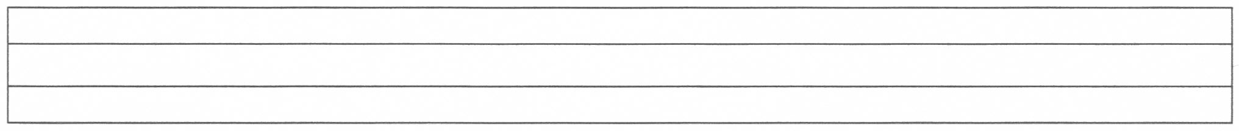
E E E E E E E E E E E E E E E
E E E E E E E E E E E E E E E

E E E E E E E E E E E E E E E

E E E E E E

E

E
3
E e E e
E e E e E e E e E e E e E e E e
E e E e E e E e E e E e E e E e

E e E e E e
E e

2
eee eee e
eeeeeeeeeeeeeeeeeeeeeeeeeeeeeeeeeee
eeeeeeeeeeeeeeeeeeeeeeeeeeeeeeeeeee

eeeeeeeeeeeeeeeeeeeeeeeeeeeeeeeeeee
eeeeeeeeeeeeeeeeeeeeeeeeeeeeeeeeeee
eeeeeeeeeeeeeeeeeeeeeeeeeeeeeeeeeee
eeeeeeeeeeeeeee

eeeeeeeeeeeeeee
ee

ee

ÖRÜNTÜ ALIŞTIRMALARI

Aşağıdaki örüntülerin noktalı yeri uygun şekil ile doldurunuz. Şekillerin içini boyayınız.

.…… ……..

.…… ……..

......... ……..

…….. ……..

5.
.........

6.
……..

7.
.........

8.
……..

9.
………

